Beste klant,

Hieronder volgt een tutorial over het gebruik van een online tool genaamd *Trello*:

1. Om te beginnen gaat u naar <http://trello.com>. Hier meldt u zich aan met een Google+-account of met een e-mail en wachtwoord.

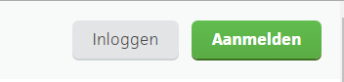

1. Wanneer u zich heeft aangemeld of wanneer u al een account heeft bij trello.com kunt u inloggen. Log in met Google of met uw e-mail en wachtwoord.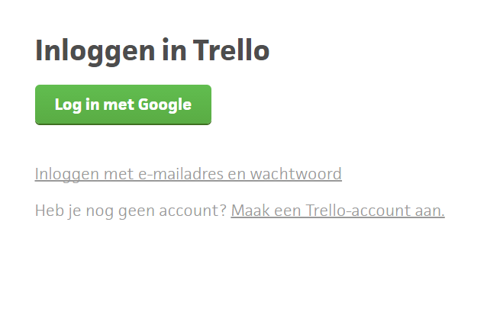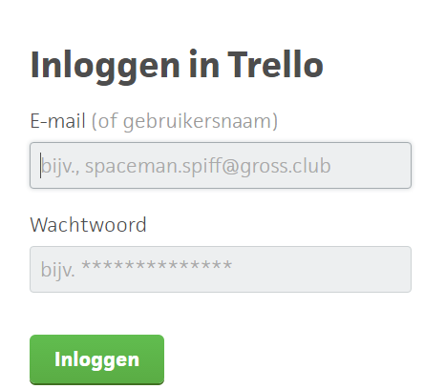
2. Wanneer u ingelogd bent, ziet u een overzicht van borden. Hier kunt u een bord of een project kiezen wat met u is gedeeld of wat u zelf heeft aangemaakt.

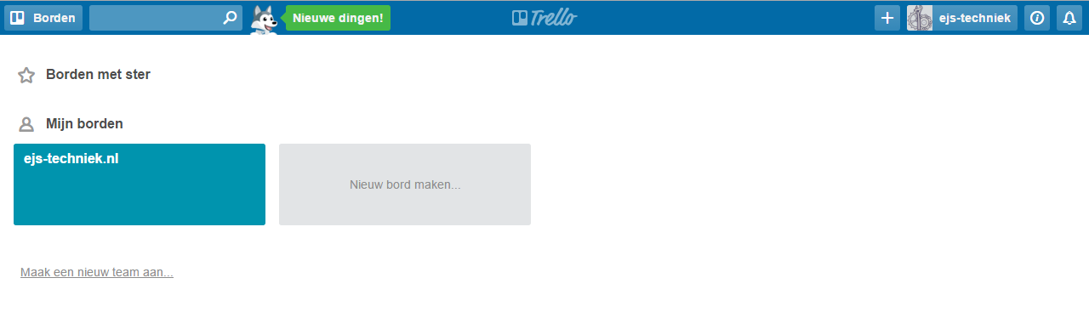

1. Bij ons wordt gebruik gemaakt van de SCRUM-methode. U ziet dan ook, bij het bord wat met u gedeeld is, vijf lijsten. (Backlog/Ideas, Todo, Doing, Review en Done)

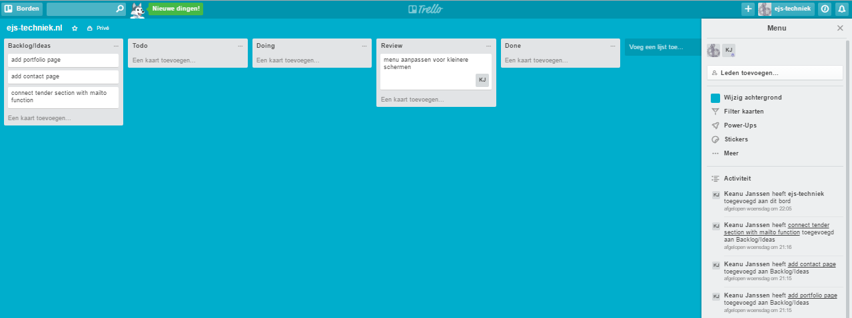

1. Wanneer u uw website wilt laten aanpassen, kunt u een kaart toevoegen aan het lijstje Backlog/Ideas. U kunt ook de kaart verslepen met uw muis. Wat voor u het belangrijkste is komt bovenaan in de lijst en vervolgens een rij van de belangrijkste kaart tot de onbelangrijkste kaart.

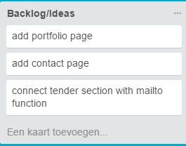

1. Wanneer wij kaarten of verzoeken in de ‘Backlog/Ideas’ rij zien staan, gaan we deze inplannen in de volgende rij. Dit is de rij ‘Todo’.

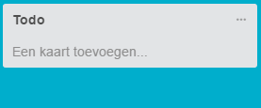

Wanneer een kaart in de ‘Todo ’ lijst staat, streven we ernaar om de kaart binnen 2 werkdagen te verwerken. Dit is natuurlijk afhankelijk van wat er precies gebeuren moet.

1. Wanneer één van onze developers een kaart gaat behandelen, zet de hij of zij de kaart op zijn of haar naam en zet de kaart in de lijst genaamd ‘Doing’.

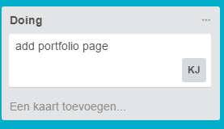

1. Wanneer hij of zij klaar is met het behandelen van een kaart of verzoek, sleept de developer de kaart naar de lijst genaamd ‘Review.’ Hier komt u als opdrachtgever of klant bij kijken. Wanneer een kaart in de lijst ‘Review’ staat, kunt u controleren of het verzoek wat u heeft ingediend in de eerste lijst genaamd ‘Backlog/Ideas’ ook werkelijk naar wens is. Wanneer dit het geval is, kunt u de kaart verslepen naar de laatste lijst genaamd ‘Done.’ Vanaf dit moment is de kaart aangevraagd, verwerkt, behandeld en weer goedgekeurd.  
   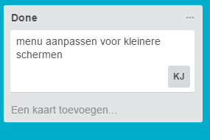

Sommige kaarten worden door de developers zelf aangemaakt om bijvoorbeeld nodige, technische taken te verdelen. Deze kaarten zijn gelabeld met een kleur en hoeven niet altijd goedgekeurd te worden door de klant.

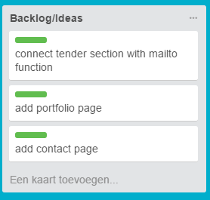

Het idee van de SCRUM-methode is het verdelen van een grote taak of project in kleine subtaken zodat het project overzichtelijk blijft. Trello gebruiken wij zodat u makkelijk uw verzoeken kunt indienen en wij uw verzoeken snel kunnen behandelen. Verder spelen wij open kaart. U kunt precies zien wanneer wij uw verzoeken behandelen en u kunt overal op Trello inloggen om een kaart aan te maken.

Trello kent nog een paar handige functies. Zo kunt u opmerkingen plaatsen, een checklist aan een taak toevoegen of een bijlage. Bijvoorbeeld als u een document met tekst geplaatst wilt hebben met eventueel afbeeldingen.

